**Національний технічний університет України**

**«Київський політехнчний інститут імені Ігоря Сікорського»**

**Навчально-науковий інститут атомної та теплової енергетики**

**Кафедра цифрових технологій в енергетиці**

**ЗВІТ**

**з модульної контрольної роботи**

**з дисципліни «Основи технології Інтернету речей (ІоТ)»**

Варіант №17

Виконав:

студент групи ТР-23

Ровний Г.О.

Дата здачі 1.12.2024

КИЇВ - 2024

**Завдання на модульну контрольну роботу**

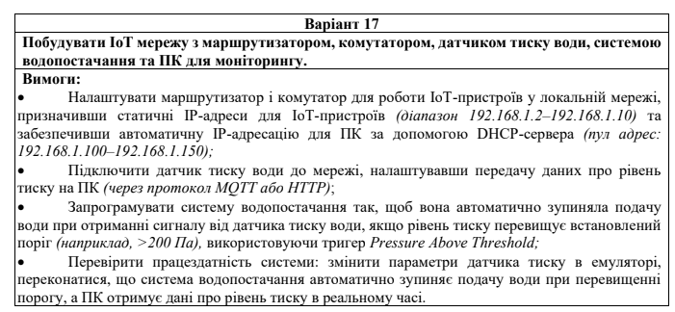

**Результат виконання роботи**

Першим кроком потрібно розмістити наш роутер (Router0) та комутатор (Switch0) розмістити на робочому просторі, та з’єднати їх за допомогою прямого кабелю (Cooper Straight-Through).

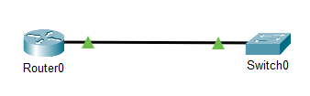

Рис.1. Приклад початкової топології мережі

Далі переходимо ро CLI на нашому маршутизаторі. Переходимо до режиму налаштування конфігурації (en), далі в режим глобальної конфігурації (#conf t) а потім до інтерфейсу #int GigabitEthernet0/0. Тут потрібно встановити початкову ip адресу 192.168.1.1 а також маску підмережі 255.255.255.0

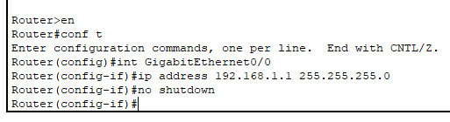

Рис.2. Налаштування ip адреси на маршутизаторі

Також згідно завдання потрібно забронювати певний діапазон мереж для IoT пристроїв. Тому скористаємось командою ip dhcp excluded-address 192.168.1.2 192.168.1.10, щоб виключити певний діапазон мерез з пулу DHCP.

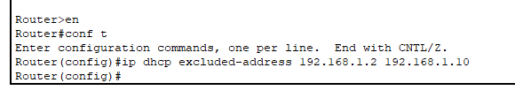

Рис.3. Виключення певного діапазону ip-адрес

Виходимо з налаштування інтерфейсу через exit. Тепер потрібно налаштувати DHCP сервер. Спочатку створимо пул DHCP для автоматичної роздачі IP-адрес клієнтам у мережі з назвою, наприклад IoT-Network (ip dhcp pool IoT-Network). Далі визначаємо мережу для якої налаштовується DHCP (network 192.168.1.0 255.255.255.0) з базовою ip адресою 192.168.1.0. За допомогою (default-router 192.168.1.1) встановимо шлюз за замовчуванням, а також вказуємо dns-server 8.8.8.8.

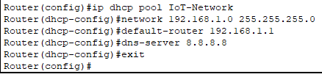

Рис.4. Налаштування DHCP на маршутизаторі

Наступним кроком перейдемо до налаштування комутатора Switch0. Тут потрібно просто ввімкнути всі порти через режим глобальної конфігурації (interface range FastEthernet0/1-24).

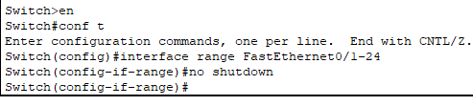

Рис.5. Налаштування комутатора Switch0

Розширимо нашу топологію мережі. Підключимо HomeGateway та ПК до нього через вільні порти (FastEthernet). А також виносимо наші датчики в робочу зону, та з’єднуємо їх між собою через IoT Cable. Топологія матиме наступний вигляд:

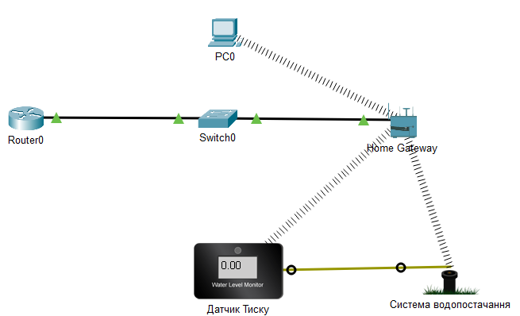

Рис.6. Зміна топології мережі

Але для повноцінного підключення потрібно налаштувати SSID роутера. Для цього переходимо в налаштування Wireless та змінюємо назву наприклад на MKR та встановлюємо password.

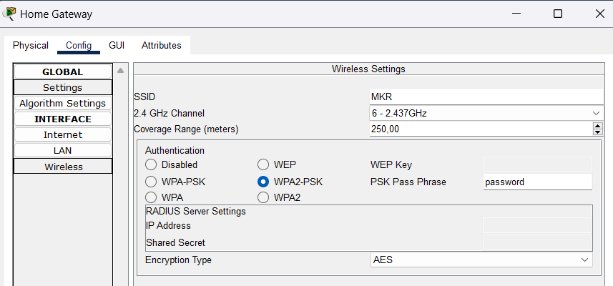

Рис.7. Зміна SSID та тип захисту шлюзу

Призначаємо IoT пристроям статичні ip-адреси в діапазоні 192.168.1.2-192.168.1.10, а також в IoT Server обираємо HomeGateway

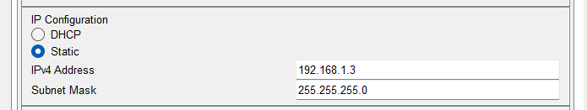

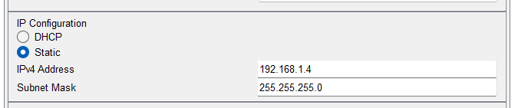

Рис.8. Призначення ip-адрес IoT пристроям

Переходимо до ПК, вимикаємо його та змінюємо модуль на PT-HOST-NM-1W, після чого вмикаємо ПК.

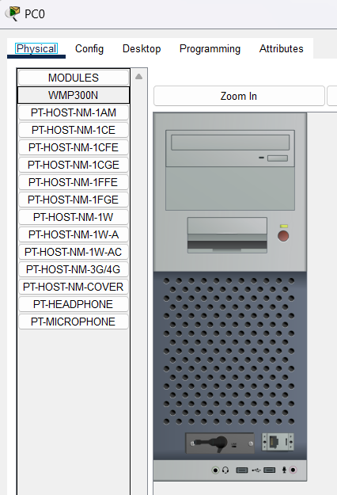

Рис.9. Заміна модуля в ПК

Далі переходимо до Wireless та вписуємо наш SSID: MKR та пароль password. ПК успішно з’єднується з шлюзом.

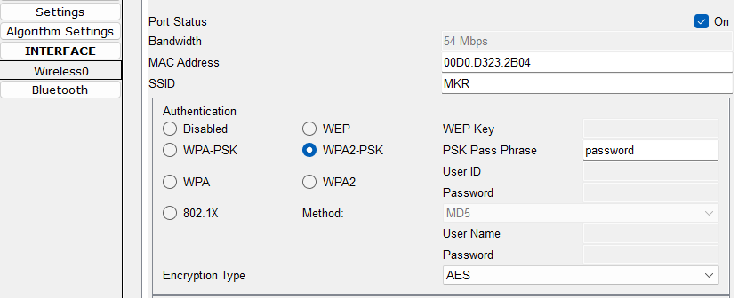

Рис.10. Під’єднання до HomeGateway

Далі йдемо до Desktop -> IoTMonitor та вводимо login/login щоб ввійти на сторінку шлюзу. Бачимо інформацію про наші датчики:

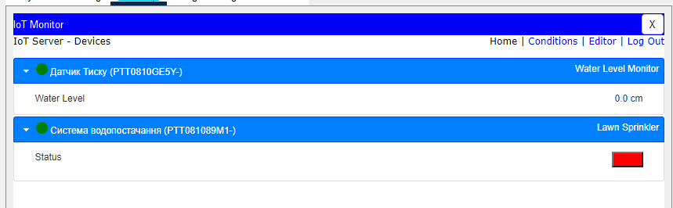

Рис.11. Інформація про IoT пристрої

Перейдемо до вкладки «Conditions» де треба створити нове правило згідно нашого завдання. Наприклад якщо рівень води на датчику покаже більш ніж 10.0 cm то Система водопостачання буде вимкнена:

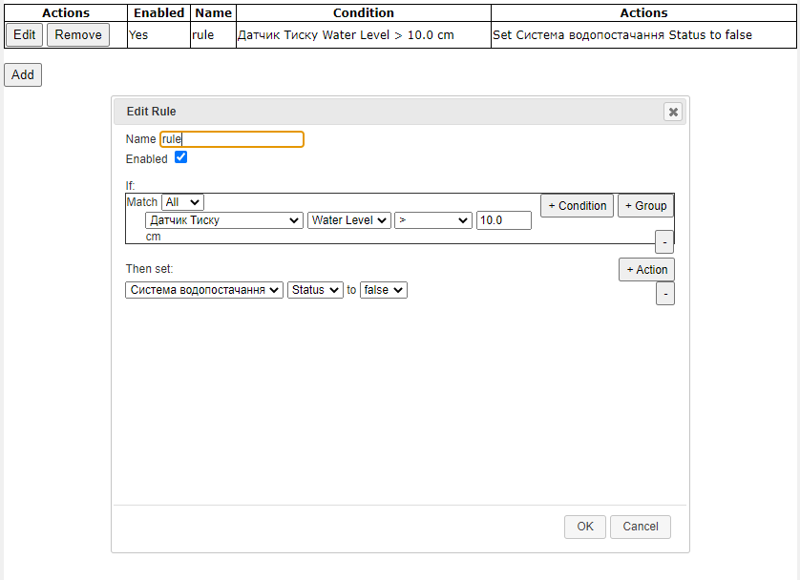

Рис.12 Програмування IoT пристроїв

Для перевірки роботи перейдемо до нашої робочої області. Затиснемо клавішу ALT та натиснено на нашу «Систему водопостачання» так щоб вона почала працювати. І в цей же час звіряємось з даними на веб браузері ПК що дані отримуються онлайн.

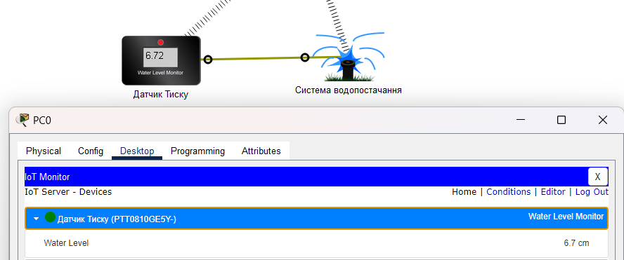

Рис.13 Перевірка запуску роботи IoT пристроїв

Після того як рівень води перевищить наші задані парметри (10 см) то система водопостачання автоматично припинить свою роботу. Цю систему також можна проапгрейдити щоб вона запускалась та вимикалась про досягненні певного рівня води (але це за необхідності).

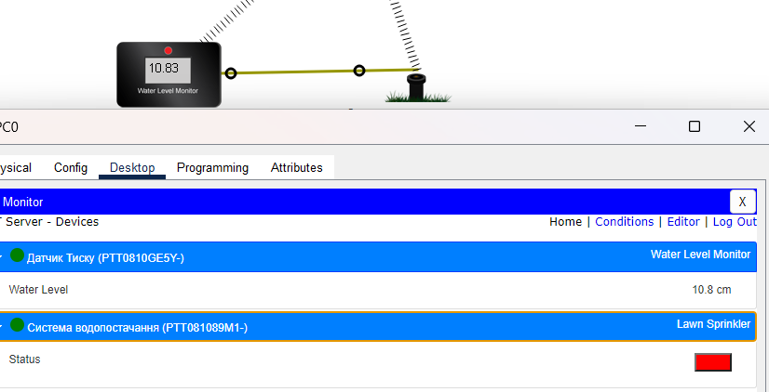

Рис.14 Перевірка вимкнення роботи водопостачання після заданих умов

**Висновок:**

У результаті виконання лабораторної роботи лабораторної роботи було закріплено практичні навички роботи з IoT-пристроями, здобутими під час вивчення дисципліни за весь семестр. Було побудовано заключну IoT-систему для ввімкнення/вимкнення систеим водопостачання під час досягнення певного рівня води.